INFORME TÉCNICO-ACADÉMICO
Sistema de Información TecnoMarket
Modelado Funcional y Estructural con UML 2.x

Fecha: Mayo 2025
Clasificación: Documento Técnico — Uso Académico y Profesional

TABLA DE CONTENIDOS
1. INTRODUCCIÓN 3
1.1 Propósito del Sistema 3
1.2 Alcance 3
1.3 Metodología Aplicada 4
2. INGENIERÍA DE REQUISITOS 4
2.1 Actores del Sistema 4
2.2 Procesos de Negocio 5
2.2.1 Gestión de Productos 5
2.2.2 Gestión de Clientes 5
2.2.3 Gestión de Ventas 5
2.2.4 Gestión de Inventario 5
2.2.5 Generación de Reportes 5
2.3 Requisitos Funcionales 5
2.4 Requisitos No Funcionales 7
Restricciones del Sistema 8
3. MODELO DE CASOS DE USO UML 8
3.1 Descripción General 8
3.2 Inventario de Casos de Uso 9
3.3 Relaciones UML Utilizadas 10
3.4 Diagrama de Casos de Uso — PlantUML 10
3.5 Descripción Técnica de Cada Caso de Uso 12
4. DIAGRAMA DE ACTIVIDADES — REALIZAR COMPRA 13
4.1 Descripción Técnica del Flujo 13
4.2 Diagrama de Actividades — PlantUML 13
5. MODELO DE DOMINIO 15
5.1 Descripción Conceptual 15
5.2 Modelo de Dominio — PlantUML 15
6. MODELO ENTIDAD-RELACIÓN (MER) 17
Tabla: USUARIO 17
Tabla: CLIENTE 17
Tabla: PRODUCTO 18
Tabla: INVENTARIO 18
Tabla: VENTA 19
Tabla: DETALLE_VENTA 19
Tabla: FACTURA 20
Tabla: REPORTE 20
6.2 Modelo Entidad-Relación — Diagrama Mermaid 21
6.3 Cardinalidades e Integridad Referencial 23
7. ESPECIFICACIÓN EXTENDIDA — CASO DE USO: REGISTRAR PRODUCTO 23
7.1 Plantilla de Especificación Extendida UML 23
Precondiciones 24
Postcondiciones 25
Flujo Principal (Camino Feliz) 25
Flujos Alternativos 26
Excepciones 26
Reglas de Negocio 27
Metadatos del Caso de Uso 27
8. ANÁLISIS TÉCNICO Y DECISIONES DE DISEÑO 27
8.1 Metodología Utilizada 27
8.2 Decisiones de Diseño 28
8.3 Coherencia entre Requisitos y Modelos UML 28
8.4 Beneficios del Modelado UML 29
8.5 Importancia del Diseño de Base de Datos 30
9. CONCLUSIONES 30
9.1 Conclusiones Técnicas 30
9.2 Recomendaciones de Mejora Futura 31
10. REFERENCIAS CONCEPTUALES UML 32

1. INTRODUCCIÓN
El presente informe técnico-académico documenta el análisis, modelado funcional y diseño estructural del sistema de información TecnoMarket, una plataforma web orientada a la gestión integral de ventas de productos tecnológicos. El documento aplica las técnicas formales del estándar UML 2.x (Unified Modeling Language) para representar los diferentes aspectos del sistema, desde la captura de requisitos hasta el diseño de la base de datos relacional.

1.1 Propósito del Sistema
TecnoMarket es una plataforma transaccional que automatiza los procesos comerciales y operativos asociados a la venta de tecnología, incluyendo la gestión de inventario, facturación electrónica y reportería gerencial. El sistema centraliza la información de clientes, productos y transacciones en una arquitectura de software orientada a la escalabilidad y la integridad de los datos.

1.2 Alcance
El alcance del presente modelado abarca:
Análisis funcional y no funcional del sistema.
Representación de actores, casos de uso y flujos de actividad.
Diseño del modelo de dominio y del modelo entidad-relación.
Especificación extendida de casos de uso críticos del negocio.

1.3 Metodología Aplicada
Se emplea el enfoque de Análisis Orientado a Objetos (OOA) respaldado por la notación UML 2.x, siguiendo los principios de la ingeniería de software para la documentación de sistemas de información empresariales.

2. INGENIERÍA DE REQUISITOS

2.1 Actores del Sistema
ID | Actor | Tipo | Responsabilidades Principales
ACT-01 | Administrador | Principal | Gestión de productos, inventario y generación de reportes
ACT-  02 | Cliente | Principal | Registro, autenticación, realización de compras
ACT-  03 | Sistema de  Autenticación | Secundario | Validación de credenciales de acceso
ACT-  04 | Sistema de Facturación | Secundario | Generación y almacenamiento de facturas
ACT-  05 | Motor de Reportes | Secundario | Consolidación y presentación de reportes mensuales
Descripción de actores:
Administrador (ACT-01): Usuario con privilegios elevados responsable de la gestión del catálogo de productos, control del inventario y supervisión de las métricas comerciales del negocio. Tiene acceso a funcionalidades restringidas como la generación de reportes y la eliminación de registros.
Cliente (ACT-02): Usuario final que interactúa con la plataforma para realizar compras. Su ciclo de vida en el sistema comprende el registro de cuenta, la autenticación, la selección de productos y la recepción de facturas.
Actores secundarios: Representan subsistemas o componentes externos que apoyan la ejecución de los casos de uso principales sin tener iniciativa propia sobre los procesos.

2.2 Procesos de Negocio

2.2.1 Gestión de Productos
Comprende el ciclo de vida completo de los artículos del catálogo: creación, modificación de atributos (precio, descripción, categoría), actualización de stock y eliminación lógica. El administrador es el único actor autorizado para ejecutar estas operaciones.

2.2.2 Gestión de Clientes
Incluye el registro de nuevos clientes en el sistema, la autenticación mediante credenciales seguras y la administración del perfil. Este proceso garantiza la trazabilidad de las transacciones asociadas a cada cliente.

2.2.3 Gestión de Ventas
Cubre el flujo completo de una transacción comercial: selección de productos, validación de disponibilidad en inventario, registro de la venta, generación de la factura y confirmación al cliente.

2.2.4 Gestión de Inventario
Controla el stock disponible de cada producto. Cada venta exitosa desencadena la actualización automática del inventario. El sistema alerta cuando el stock de un producto cae por debajo de un umbral mínimo configurable.

2.2.5 Generación de Reportes
Permite al administrador obtener reportes consolidados de ventas por período (mensual), incluyendo métricas como volumen de ventas, productos más vendidos, ingresos totales y comportamiento de clientes.

2.3 Requisitos Funcionales
ID | Requisito Funcional | Actor | Prioridad
RF-  01 | El sistema debe permitir al administrador registrar nuevos productos con sus atributos completos. | Administrador | Alta
RF-  02 | El sistema debe permitir al administrador actualizar los datos de un producto existente. | Administrador | Alta
RF-  03 | El sistema debe permitir al administrador eliminar un producto del catálogo. | Administrador | Media
RF-  04 | El sistema debe controlar el stock disponible de cada producto en tiempo real. | Sistema | Alta
RF-  05 | El sistema debe permitir el registro de nuevos clientes mediante formulario. | Cliente | Alta
RF-  06 | El sistema debe autenticar a los usuarios mediante credenciales (usuario/contraseña). | Ambos | Alta
RF-  07 | El cliente autenticado puede seleccionar productos y realizar compras. | Cliente | Alta
RF-  08 | El sistema debe generar una factura por cada compra completada exitosamente. | Sistema | Alta
RF-  09 | El sistema debe permitir consultar el historial de ventas filtrado por cliente, fecha o producto. | Ambos | Media
RF-  10 | El administrador puede generar reportes mensuales de ventas. | Administrador | Media
RF-  11 | El sistema debe almacenar de forma persistente la información de clientes, productos y ventas. | Sistema | Alta
RF-  12 | El sistema debe manejar dos roles de usuario: Administrador y Cliente. | Sistema | Alta

2.4 Requisitos No Funcionales
ID | Categoría | Descripción | Métrica Objetivo
RNF-  01 | Seguridad | Las contraseñas deben almacenarse con hashing bcrypt (mínimo factor 12). | Cumplimiento 100%
RNF-  02 | Seguridad | La sesión de usuario expira tras 30 minutos de inactividad. | ≤ 30 min inactividad
RNF-  03 | Seguridad | Todas las comunicaciones deben realizarse bajo protocolo HTTPS/TLS 1.3. | Certificado SSL válido
RNF-  04 | Disponibilidad | El sistema debe estar disponible el 99.5% del tiempo en horario comercial. | Uptime ≥ 99.5%
RNF-  05 | Integridad | Las transacciones de venta deben implementarse bajo el principio ACID. | 0 inconsistencias
RNF-  06 | Escalabilidad | La arquitectura debe soportar escalamiento horizontal sin rediseño. | +50% carga sin degradación
RNF-  07 | Rendimiento | Las consultas de catálogo deben responder en menos de 2 segundos. | Tiempo de respuesta ≤  2s
RNF-  08 | Rendimiento | El sistema debe soportar al menos 500 usuarios concurrentes. | 500 usuarios simultáneos
RNF-  09 | Usabilidad | La interfaz debe ser responsiva y compatible con los principales navegadores. | Chrome, Firefox, Edge,  Safari
RNF-  10 | Usabilidad | El flujo de compra no debe superar 5 pasos desde la selección hasta la confirmación. | ≤ 5 pasos de UI
RNF-  11 | Trazabilidad | Toda operación crítica (alta, baja, venta) debe generar un registro de auditoría. | Log persistente

Restricciones del Sistema
ID | Tipo | Descripción
RES-01 | Técnica | La plataforma será desarrollada como aplicación web (arquitectura clienteservidor).
RES-  02 | Técnica | La base de datos será relacional (PostgreSQL o MySQL).
RES-  03 | Operativa | Solo el Administrador puede crear, modificar o eliminar productos.
RES-  04 | Operativa | No se permite realizar una compra si el stock del producto es insuficiente.
RES-  05 | Legal | La información de clientes debe cumplir con las normativas de protección de datos aplicables.
RES-  06 | Técnica | El sistema debe operar en navegadores con JavaScript habilitado.
RES-  07 | Operativa | Las facturas generadas son de carácter definitivo; no se pueden eliminar, solo anular.
RES-  08 | Técnica | El sistema debe estar integrado con un servidor de correo para envío de confirmaciones.

3. MODELO DE CASOS DE USO UML

3.1 Descripción General
El modelo de casos de uso representa las interacciones entre los actores del sistema
(Administrador y Cliente) y las funcionalidades que el sistema expone. Se identificaron 9 casos de uso principales distribuidos según responsabilidades y privilegios de cada actor.

3.2 Inventario de Casos de Uso
ID | Nombre del Caso de  Uso | Actor Principal | Relaciones
CU-  01 | Registrar Producto | Administrador | <<include>> Validar Datos
CU-  02 | Actualizar Producto | Administrador | <<include>> Validar Datos
CU-  03 | Eliminar Producto | Administrador | <<extend>> Confirmar Eliminación
CU-  04 | Registrar Cliente | Cliente | <<include>> Validar Datos
CU-  05 | Iniciar Sesión | Administrador,  Cliente | <<include>> Autenticar Credenciales
CU-  06 | Realizar Compra | Cliente | <<include>> Verificar Stock, <<include>>  Generar Factura
CU-  07 | Generar Factura | Sistema | <<include>> (invocado por CU-06)
CU-  08 | Consultar Historial de  Ventas | Administrador,  Cliente | <<extend>> Filtrar por Criterio
CU-  09 | Generar Reporte  Mensual | Administrador | <<include>> Seleccionar Período

3.3 Relaciones UML Utilizadas
Association: Vincula a un actor con un caso de uso indicando que el actor participa en la ejecución del mismo.
<<include>>: Indica que un caso de uso base siempre incorpora el comportamiento de otro caso de uso incluido. Se usa cuando el comportamiento incluido es obligatorio.
<<extend>>: Indica comportamiento opcional o condicional que puede activarse bajo ciertas circunstancias del flujo principal.
Generalización (Actores): El Administrador y el Cliente comparten el comportamiento de "Iniciar Sesión", modelado mediante una relación de asociación compartida.

3.4 Diagrama de Casos de Uso — PlantUML

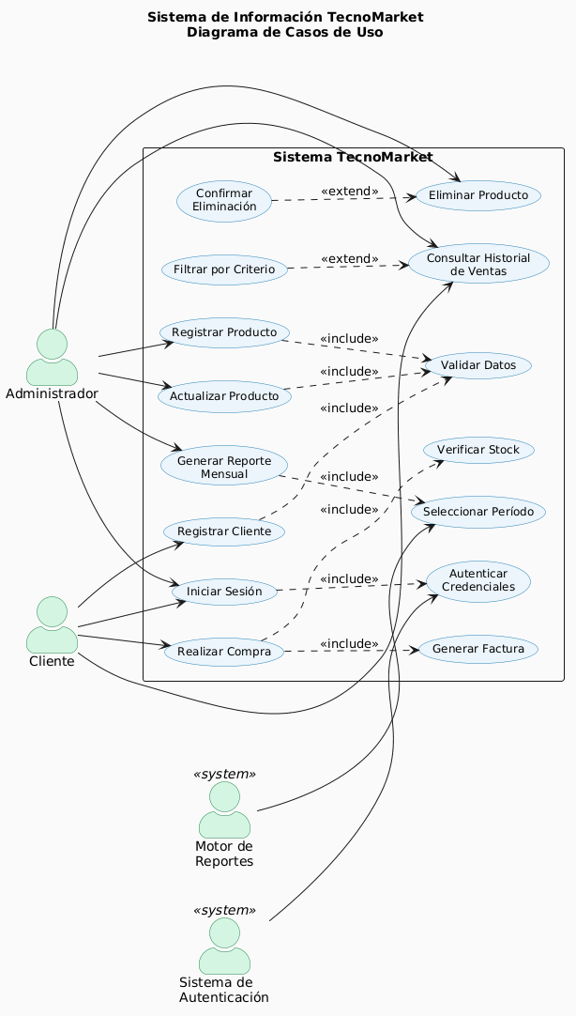

3.5 Descripción Técnica de Cada Caso de Uso
CU-01 — Registrar Producto: El Administrador ingresa los datos del producto (nombre, descripción, precio, categoría, stock inicial). El sistema valida la información y persiste el registro en la base de datos. Incluye obligatoriamente la validación de datos.
CU-02 — Actualizar Producto: El Administrador localiza un producto existente y modifica sus atributos. El sistema verifica la validez de los nuevos datos antes de confirmar la actualización.
CU-03 — Eliminar Producto: El Administrador solicita la baja de un producto. Opcionalmente (extend), el sistema puede solicitar confirmación explícita antes de proceder, especialmente si el producto tiene ventas asociadas.
CU-04 — Registrar Cliente: Un usuario no registrado completa el formulario de alta. El sistema valida los datos (correo único, contraseña segura) y crea la cuenta del cliente.
CU-05 — Iniciar Sesión: Actor compartido (Administrador y Cliente). El sistema incluye siempre la autenticación de credenciales mediante el subsistema de autenticación.
CU-06 — Realizar Compra: El Cliente autenticado selecciona productos, el sistema verifica el stock disponible (include obligatorio) y, si la validación es exitosa, genera la factura correspondiente (include obligatorio).
CU-07 — Generar Factura: Invocado automáticamente por el caso de uso CU-06. Crea el documento de factura con los detalles de la transacción y lo asocia a la venta y al cliente.
CU-08 — Consultar Historial de Ventas: Disponible para ambos actores (el Cliente solo ve sus propias ventas; el Administrador puede ver todas). Opcionalmente (extend) se puede aplicar filtros por fecha, cliente o producto.
CU-09 — Generar Reporte Mensual: El Administrador solicita un reporte ejecutivo. El sistema incluye obligatoriamente la selección del período de análisis antes de consolidar la información.

4. DIAGRAMA DE ACTIVIDADES — REALIZAR COMPRA

4.1 Descripción Técnica del Flujo
El diagrama de actividades del caso de uso "Realizar Compra" modela el comportamiento dinámico del proceso de compra desde la perspectiva de los flujos de control. El proceso involucra dos particiones (swimlanes): el Cliente como actor iniciador y el Sistema como ejecutor de las validaciones y registros.
Flujo principal:
- El cliente, previamente autenticado, accede al catálogo de productos.
- Selecciona uno o más productos y especifica las cantidades deseadas.
- El sistema valida que el stock disponible sea suficiente para cada ítem del carrito.
- Si el stock es suficiente, se registra la venta en la base de datos.
- El inventario es actualizado restando las unidades vendidas.
- Se genera la factura electrónica asociada a la venta.
- Se envía confirmación al cliente y se presenta el comprobante.
Flujo alternativo — Stock insuficiente:
Si algún producto no tiene stock suficiente, el sistema notifica al cliente.
El cliente puede ajustar las cantidades o eliminar el producto del carrito.
Si el cliente cancela la operación, el proceso termina sin registro.

4.2 Diagrama de Actividades — PlantUML

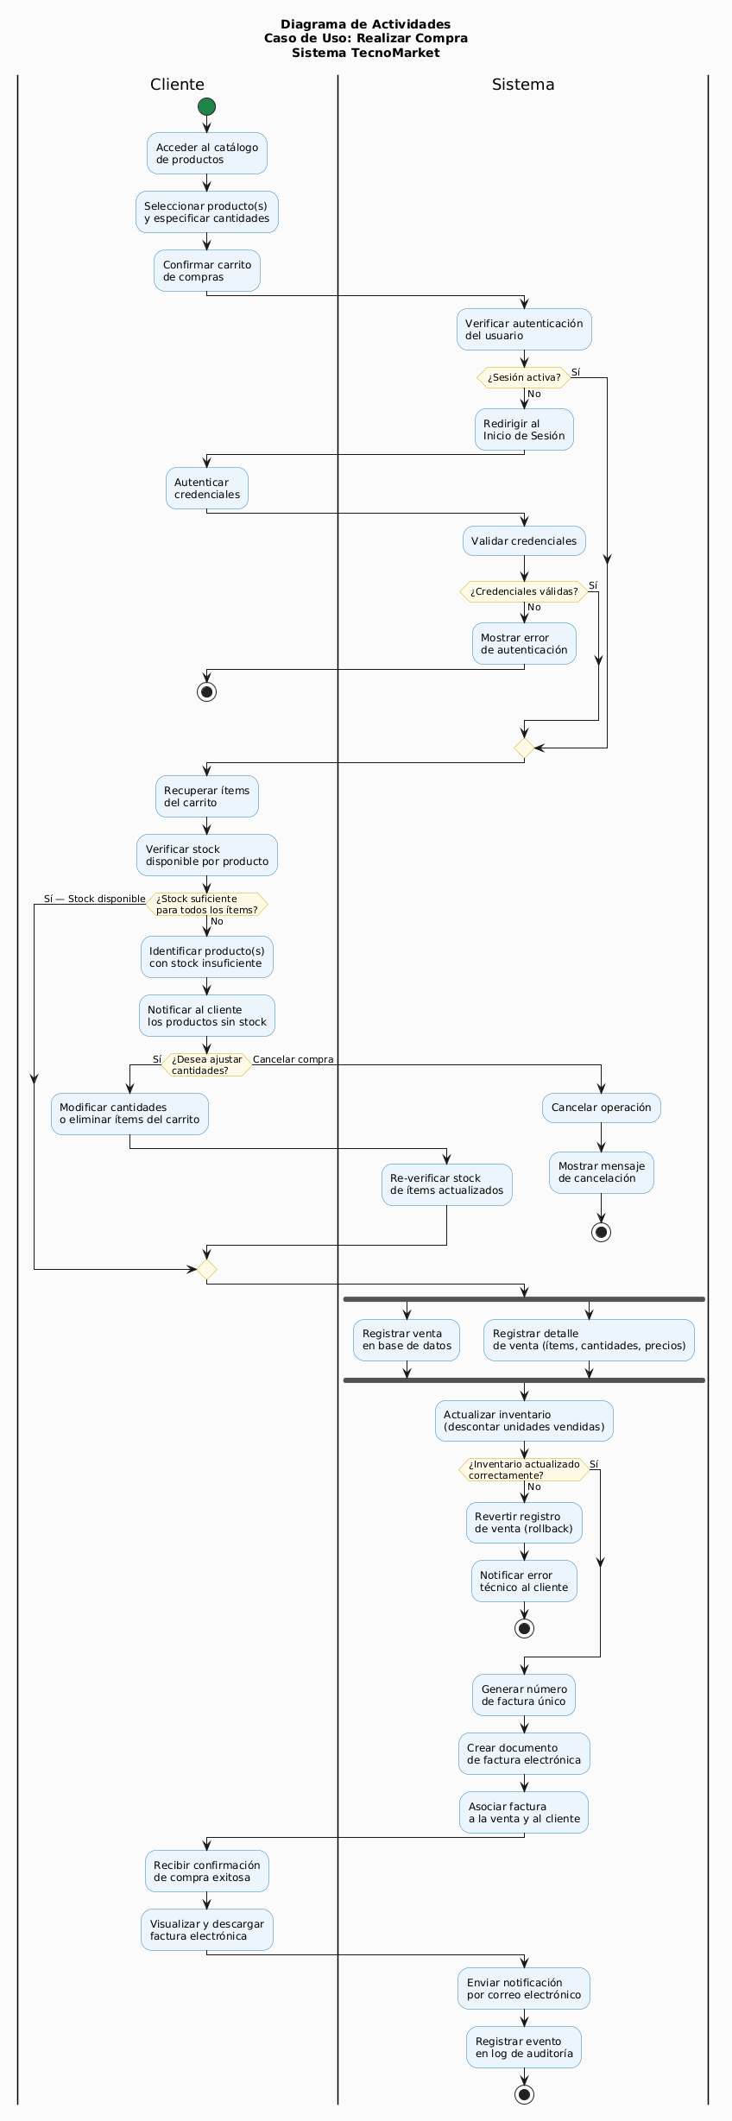

5. MODELO DE DOMINIO

5.1 Descripción Conceptual
El modelo de dominio representa las entidades conceptuales del negocio y sus relaciones semánticas, con independencia de la implementación tecnológica. Se identifican las siguientes entidades clave del dominio TecnoMarket.
Entidades principales:
Usuario: Entidad abstracta que representa a cualquier actor autenticado en el sistema. Sus especializaciones son Administrador y Cliente.
Cliente: Especialización de Usuario que puede realizar compras y posee un historial de ventas asociado.
Administrador: Especialización de Usuario con capacidades de gestión sobre el catálogo, inventario y reportes.
Producto: Artículo tecnológico disponible en el catálogo. Posee atributos comerciales y está vinculado al inventario.
Inventario: Registro del stock disponible asociado a cada producto. Se actualiza automáticamente con cada venta.
Venta: Transacción comercial ejecutada por un cliente. Puede contener múltiples productos (DetalleVenta).
DetalleVenta: Entidad de asociación que descompone una venta en sus ítems individuales, registrando cantidad y precio unitario al momento de la compra.
Factura: Documento financiero generado automáticamente por cada venta completada.
Reporte: Consolidación de información de ventas para un período determinado, accesible exclusivamente por el Administrador.

5.2 Modelo de Dominio — PlantUML

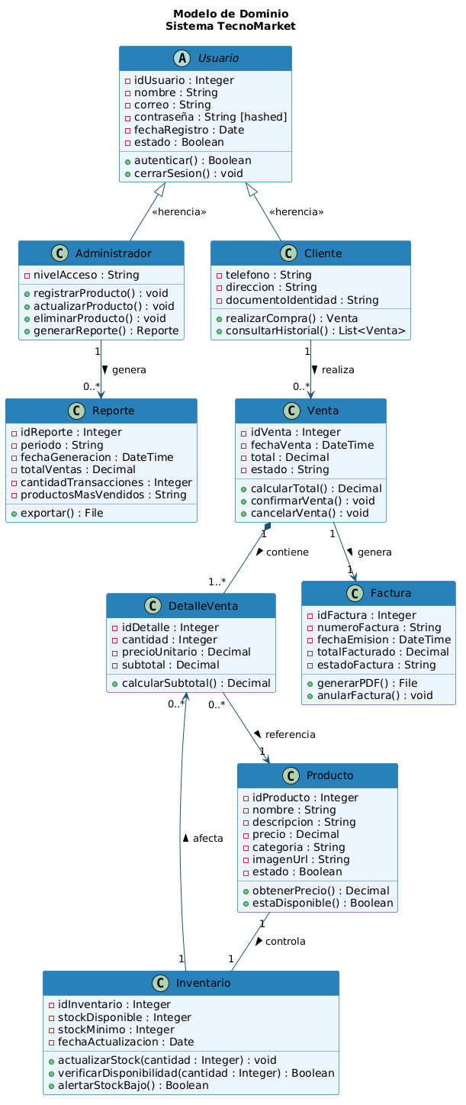

6. MODELO ENTIDAD-RELACIÓN (MER)
6.1 Descripción Técnica de las Tablas

Tabla: USUARIO
Almacena la información base de todos los usuarios del sistema. El campo ro^{l} discrimina entre los tipos de actor (Administrador / Cliente).
Columna | Tipo de Dato | Restricción | Descripción
id_usuario | INT | PK,  AUTO_INCREMENT | Identificador único del usuario
nombre | VARCHAR(100) | NOT NULL | Nombre completo del usuario
correo | VARCHAR(150) | NOT NULL, UNIQUE | Correo electrónico (login)
contrasena_hash | VARCHAR(255) | NOT NULL | Contraseña encriptada  (bcrypt)
rol | ENUM('Admin','Cliente') | NOT NULL | Rol del usuario en el sistema
fecha_registro | DATETIME | DEFAULT NOW() | Fecha de creación del registro
estado | BOOLEAN | DEFAULT TRUE | Activo / Inactivo

Tabla: CLIENTE
Extiende USUARIO con información específica del perfil de cliente.
Columna | Tipo de Dato | Restricción | Descripción
id_cliente | INT | PK, AUTO_INCREMENT | Identificador único del cliente
id_usuario | INT | FK → USUARIO | Relación con el usuario base
telefono | VARCHAR(20) | NULL | Número de contacto
direccion | VARCHAR(250) | NULL | Dirección de envío
doc_identidad | VARCHAR(30) | UNIQUE | Documento de identificación

Tabla: PRODUCTO
Almacena el catálogo de productos tecnológicos disponibles en la plataforma.
Columna | Tipo de Dato | Restricción | Descripción
id_producto | INT | PK,  AUTO_INCREMENT | Identificador único del producto
nombre | VARCHAR(200) | NOT NULL | Nombre comercial del producto
descripcion | TEXT | NULL | Descripción detallada
precio | DECIMAL(10,2) | NOT NULL, CHECK > 0 | Precio unitario de venta
categoria | VARCHAR(80) | NOT NULL | Categoría del producto
imagen_url | VARCHAR(300) | NULL | URL de la imagen representativa
estado | BOOLEAN | DEFAULT TRUE | Disponible / No disponible
id_usuario_admin | INT | FK → USUARIO | Administrador que registró el producto

Tabla: INVENTARIO
Controla el stock disponible de cada producto. Relación 1:1 con PRODUCTO.
Columna | Tipo de  Dato | Restricción | Descripción
id_inventario | INT | PK, AUTO_INCREMENT | Identificador del registro de inventario
id_producto | INT | FK → PRODUCTO,  UNIQUE | Producto asociado
stock_disponible | INT | NOT NULL, CHECK >= 0 | Unidades actualmente disponibles
stock_minimo | INT | DEFAULT 5 | Umbral de alerta de stock bajo
fecha_actualizacion | DATETIME | DEFAULT NOW() | Última modificación del stock

Tabla: VENTA
Registra cada transacción de venta exitosa.
Columna | Tipo de Dato | Restricción | Descripción
id_venta | INT | PK,  AUTO_INCREMENT | Identificador único de la venta
id_cliente | INT | FK → CLIENTE | Cliente que realizó la compra
fecha_venta | DATETIME | DEFAULT NOW() | Fecha y hora de la transacción
total | DECIMAL(12,2) | NOT NULL | Monto total de la venta
estado | ENUM('Pendiente','Confirmada','Anulada') | DEFAULT  'Confirmada' | Estado de la venta

Tabla: DETALLE_VENTA
Desglosa los productos incluidos en cada venta (tabla de asociación N:M entre VENTA y
PRODUCTO).
Columna | Tipo de Dato | Restricción | Descripción
id_detalle | INT | PK, AUTO_INCREMENT | Identificador del ítem de detalle
id_venta | INT | FK → VENTA | Venta a la que pertenece el ítem
id_producto | INT | FK → PRODUCTO | Producto vendido
cantidad | INT | NOT NULL, CHECK > 0 | Unidades adquiridas
precio_unitario | DECIMAL(10,2) | NOT NULL | Precio al momento de la venta
subtotal | DECIMAL(12,2) | GENERATED (cantidad ×  precio_unitario) | Subtotal del ítem

Tabla: FACTURA
Almacena el documento de factura generado por cada venta.
Columna | Tipo de Dato | Restricción | Descripción
id_factura | INT | PK,  AUTO_INCREMENT | Identificador único de la factura
id_venta | INT | FK → VENTA, UNIQUE | Venta asociada (1:1)
numero_factura | VARCHAR(30) | NOT NULL, UNIQUE | Número secuencial de factura
fecha_emision | DATETIME | DEFAULT NOW() | Fecha de generación
total_facturado | DECIMAL(12,2) | NOT NULL | Monto total facturado
estado_factura | ENUM('Vigente','Anulada') | DEFAULT 'Vigente' | Estado del documento

Tabla: REPORTE
Almacena los reportes generados por el administrador.
Columna | Tipo de Dato | Restricción | Descripción
id_reporte | INT | PK,  AUTO_INCREMENT | Identificador del reporte
id_usuario_admin | INT | FK → USUARIO | Administrador que generó el reporte
periodo | VARCHAR(20) | NOT NULL | Período reportado (ej: "2025-  04")
fecha_generacion | DATETIME | DEFAULT NOW() | Fecha de generación
total_ventas | DECIMAL(14,2) | NOT NULL | Suma de ventas en el período
cantidad_transacciones | INT | NOT NULL | Número de ventas en el período
ruta_archivo | VARCHAR(300) | NULL | Ruta del archivo exportado

6.2 Modelo Entidad-Relación — Diagrama Mermaid

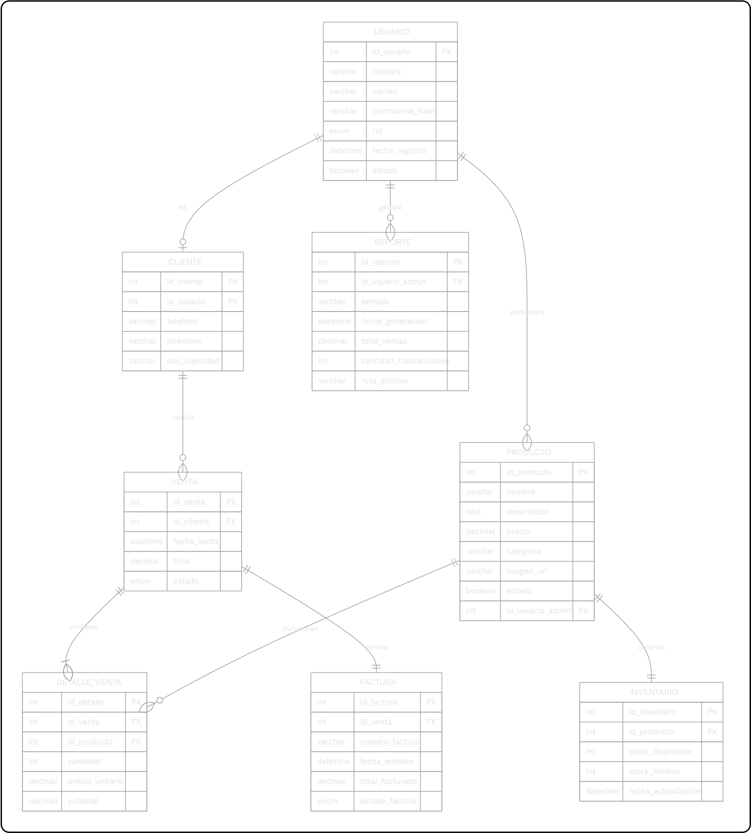

6.3 Cardinalidades e Integridad Referencial
Relación | Cardinalidad | Integridad
USUARIO — CLIENTE | 1:1 opcional | ON DELETE CASCADE
Relación | Cardinalidad | Integridad
USUARIO — PRODUCTO | 1:N | ON DELETE RESTRICT
USUARIO — REPORTE | 1:N | ON DELETE RESTRICT
CLIENTE — VENTA | 1:N | ON DELETE RESTRICT
VENTA — DETALLE_VENTA | 1:N (mínimo 1) | ON DELETE CASCADE
PRODUCTO — DETALLE_VENTA | 1:N | ON DELETE RESTRICT
PRODUCTO — INVENTARIO | 1:1 | ON DELETE CASCADE
VENTA — FACTURA | 1:1 | ON DELETE RESTRICT

7. ESPECIFICACIÓN EXTENDIDA — CASO DE USO: REGISTRAR PRODUCTO

7.1 Plantilla de Especificación Extendida UML
Campo Detalle
Nombre del  Caso de Uso | Registrar Producto
Código  Identificador | CU-01
Versión | 1.0
Fecha | Mayo 2025
Objetivo | Permitir al Administrador incorporar un nuevo producto al catálogo del sistema con toda la información necesaria para su comercialización.
Actor Principal | Administrador
Actores  Secundarios | Sistema de Validación de Datos
Descripción | El Administrador accede al módulo de gestión de productos e ingresa los datos del nuevo artículo. El sistema valida la información, verifica que no exista un producto duplicado y persiste el registro junto con su inventario inicial.
Campo Detalle

Disparador El Administrador selecciona la opción "Registrar Nuevo Producto" desde el panel administrativo.

Precondiciones
# | Precondición
1 | El Administrador debe estar autenticado con rol Admin.
2 | El sistema debe estar operativo y con conexión a la base de datos.
3 | El Administrador debe tener permisos activos para la gestión de productos.

Postcondiciones
# | Postcondición
1 | El nuevo producto queda registrado en la tabla PRODUCTO con estado Activo.
2 | Se crea un registro en INVENTARIO asociado al nuevo producto con el stock inicial.
3 | El producto queda disponible en el catálogo público de la plataforma.
4 | Se genera un registro en el log de auditoría con los datos del alta y el usuario responsable.

Flujo Principal (Camino Feliz)

Paso | Actor | Acción
1 | Administrador | Accede al panel administrativo y selecciona 'Productos > Nuevo Producto'.
2 | Sistema | Despliega el formulario de registro con los campos requeridos.
3 | Administrador | Ingresa los datos: nombre, descripción, precio, categoría, stock inicial e imagen (opcional).
4 | Administrador | Selecciona 'Guardar Producto'.
5 | Sistema | Valida que todos los campos obligatorios estén completos y con formato correcto.
6 | Sistema | Verifica que no exista un producto con el mismo nombre en la base de datos.
7 | Sistema | Persiste el nuevo registro en la tabla PRODUCTO.
8 | Sistema | Crea automáticamente el registro de INVENTARIO con el stock inicial.
9 | Sistema | Registra el evento en el log de auditoría.
10 | Sistema | Despliega mensaje de confirmación: 'Producto registrado exitosamente'.
11 | Administrador | Visualiza el nuevo producto en el listado del catálogo.

Flujos Alternativos
ID | Condición | Pasos Alternativos
FA-  01 | El Administrador desea cancelar el registro. | En cualquier paso previo al 4, el Administrador selecciona "Cancelar". El sistema descarta los datos ingresados y retorna al listado de productos. El caso de uso termina.
FA-  02 | El Administrador desea agregar imagen del producto. | En el paso 3, adjunta una imagen. El sistema valida que el formato sea JPG, PNG o WEBP y que el tamaño no supere 5 MB. Si es válida, la almacena y asocia al producto en el paso 7.
FA-  03 | El Administrador no ingresa imagen. | El sistema asigna una imagen predeterminada de "Producto sin imagen". El flujo principal continúa desde el paso 5.

Excepciones
ID | Excepción | Manejo del Sistema
EX-  01 | Campos obligatorios vacíos (nombre, precio, categoría). | El sistema resalta en rojo los campos faltantes y muestra el mensaje: "Complete todos los campos obligatorios". El caso de uso regresa al paso 3.
EX-  02 | Precio ingresado con formato inválido o valor ≤ 0. | El sistema muestra: "El precio debe ser un valor numérico mayor a cero". El caso de uso regresa al paso 3.
EX-  03 | El nombre del producto ya existe en el catálogo. | El sistema muestra: "Ya existe un producto con ese nombre. Verifique el catálogo o ingrese un nombre diferente". El caso de uso regresa al paso 3.
EX-  04 | Error de conexión con la base de datos durante la persistencia. | El sistema revierte la operación, muestra un mensaje de error técnico y registra el incidente en el log de errores. El caso de uso termina con falla.
EX-  05 | Imagen con formato no soportado o tamaño excesivo. | El sistema muestra: "Formato de imagen no soportado o tamaño máximo excedido (5 MB). Use JPG, PNG o WEBP".  Regresa al paso 3.

Reglas de Negocio
ID | Regla de Negocio
RN-01 | El nombre del producto debe ser único en todo el catálogo.
RN-02 | El precio de venta debe ser un valor numérico positivo mayor a cero.
RN-03 | El stock inicial no puede ser negativo; el mínimo permitido es 0 (sin stock).
RN-04 | Solo usuarios con rol Administrador pueden registrar productos.
RN-05 | Todo producto registrado queda activo por defecto y visible en el catálogo.
RN-06 | El sistema crea automáticamente el registro de inventario junto con el producto.
RN-07 | Toda operación de alta de producto debe quedar registrada en el log de auditoría.

Metadatos del Caso de Uso
Campo | Valor
Prioridad | Alta
Frecuencia de Uso | Media (estimado: 5–20 veces por semana)
Complejidad | Media
Estabilidad | Alta (requisito estable, poco sujeto a cambios)
Casos de Uso Relacionados | CU-02 Actualizar Producto, CU-03 Eliminar Producto

8. ANÁLISIS TÉCNICO Y DECISIONES DE DISEÑO

8.1 Metodología Utilizada
El presente proyecto aplicó el enfoque de Análisis y Diseño Orientado a Objetos (OOAD) con la notación estándar UML 2.x. Las fases de trabajo siguieron la siguiente secuencia metodológica:
Captura de Requisitos: Análisis del documento de negocio para identificar actores, procesos y restricciones.
Modelado de Casos de Uso: Representación de las interacciones funcionales del sistema.
Modelado de Actividades: Especificación del comportamiento dinámico del proceso crítico de compra.
Modelo de Dominio: Identificación de entidades conceptuales y sus relaciones semánticas.
Modelo Relacional: Transformación del modelo de dominio a un esquema de base de datos normalizado.
Especificación Detallada: Documentación extendida del caso de uso más crítico del negocio.

8.2 Decisiones de Diseño
Herencia de Usuarios:
Se modeló al Administrador y al Cliente como especializaciones de una entidad abstracta Usuario. Esta decisión facilita la gestión centralizada de credenciales y aplica el principio DRY (Don't Repeat Yourself) en la base de datos y en el modelo de dominio.
Separación de Inventario:
La entidad Inventario se diseñó como tabla independiente (relación 1:1 con Producto) en lugar de un atributo embebido. Esto permite gestionar el historial de movimientos de stock y facilita la implementación de alertas sin modificar el esquema de productos.
Tabla DetalleVenta:
Resuelve la relación N:M entre Venta y Producto, almacenando el precio unitario al momento de la compra. Esto garantiza la integridad histórica: si el precio de un producto cambia, las ventas antiguas conservan el precio original.
Factura como entidad independiente:
Aunque la factura tiene relación 1:1 con la venta, se modela como entidad propia para permitir su ciclo de vida independiente (vigente/anulada) y desacoplar la lógica de facturación de la lógica de ventas.
Relaciones <<include>> vs <<extend>>:
Se usó <<include>> para comportamientos obligatorios e invariables (validar datos, verificar stock). Se reservó <<extend>> para comportamientos opcionales y condicionales (confirmar eliminación, filtrar historial).

8.3 Coherencia entre Requisitos y Modelos UML
Cada requisito funcional identificado en la sección 2.3 está representado en al menos un elemento del modelo UML:
Requisito | Caso de Uso | Entidad MER
RF-01 Registrar producto | CU-01 | PRODUCTO, INVENTARIO
RF-02 Actualizar producto | CU-02 | PRODUCTO
RF-03 Eliminar producto | CU-03 | PRODUCTO
RF-04 Controlar stock | CU-06 (include) | INVENTARIO
RF-05 Registrar cliente | CU-04 | USUARIO, CLIENTE
RF-06 Autenticar usuarios | CU-05 | USUARIO
RF-07 Realizar compra | CU-06 | VENTA, DETALLE_VENTA
RF-08 Generar factura | CU-07 | FACTURA
RF-09 Historial de ventas | CU-08 | VENTA, DETALLE_VENTA
RF-10 Reporte mensual | CU-09 | REPORTE
RF-11 Almacenamiento persistente | Todos | Todas las tablas
RF-12 Roles de usuario | CU-05, generalización | USUARIO (campo rol)

8.4 Beneficios del Modelado UML
El uso de UML 2.x en el ciclo de vida del software aporta los siguientes beneficios documentados:
Comunicación unívoca: Proporciona un lenguaje visual estándar que facilita la comunicación entre analistas, desarrolladores, clientes y gerentes de proyecto, reduciendo ambigüedades en los requisitos.
Detectabilidad temprana de errores: El modelado previo al código permite identificar inconsistencias en los requisitos antes de que se conviertan en defectos costosos de corregir en etapas tardías.
Documentación viva: Los modelos UML sirven como documentación técnica del sistema, facilitando el mantenimiento evolutivo y la incorporación de nuevos miembros al equipo de desarrollo.
Trazabilidad bidireccional: Permite rastrear desde cada requisito hasta su implementación en código, y viceversa.
Base para pruebas: Los casos de uso extendidos proporcionan la base para diseñar casos de prueba funcionales y de regresión.

8.5 Importancia del Diseño de Base de Datos
En sistemas transaccionales como TecnoMarket, el diseño de la base de datos es una decisión arquitectónica crítica:
Normalización: El esquema diseñado cumple con la Tercera Forma Normal (3FN), eliminando redundancias y anomalías de actualización.
Integridad referencial: Las restricciones de clave foránea garantizan la consistencia de los datos (no puede existir una venta sin cliente, ni un detalle sin producto).
Transaccionalidad ACID: Las operaciones de venta (registrar venta + descontar inventario
+ generar factura) deben ejecutarse como una unidad atómica para garantizar la consistencia del estado del sistema ante fallos.
Escalabilidad: La separación de responsabilidades entre tablas permite la creación de índices específicos, optimizando las consultas de mayor frecuencia (historial de ventas, catálogo de productos) sin afectar las tablas de soporte.

9. CONCLUSIONES

9.1 Conclusiones Técnicas
- Modelado integral y coherente: El análisis realizado demuestra que los modelos UML elaborados (casos de uso, actividades, dominio y ER) son mutuamente consistentes y cubren la totalidad de los requisitos funcionales identificados. Esta coherencia es un indicador de calidad del proceso de análisis.
- Complejidad del proceso de compra: El diagrama de actividades del caso de uso "Realizar Compra" evidencia que este proceso es el más crítico del sistema, al involucrar validaciones concurrentes (stock, autenticación), actualizaciones transaccionales (inventario) y generación de documentos (factura). Su correcta implementación requiere el uso de transacciones ACID en la base de datos.
- Diseño relacional robusto: El modelo entidad-relación propuesto garantiza la integridad histórica de las transacciones mediante el almacenamiento del precio de venta en
- ^{DETALLE}_^{VENTA} , independientemente de las actualizaciones futuras de precios en el catálogo.
- Extensibilidad del modelo: La arquitectura de roles (Administrador / Cliente) basada en herencia de la entidad Usuario es extensible: en el futuro podrían incorporarse roles adicionales (Vendedor, Supervisor) sin rediseño estructural del esquema.
- Trazabilidad completa: La especificación extendida del CU-01 demuestra que es posible documentar con precisión los flujos principales, alternativos y las reglas de negocio, proporcionando una base sólida para la construcción del sistema y el diseño de pruebas.

9.2 Recomendaciones de Mejora Futura
# | Recomendación | Justificación
1 | Implementar un módulo de notificaciones en tiempo real  (WebSockets) | Mejorar la experiencia del usuario al recibir  confirmaciones de compra sin necesidad de refrescar la página.
2 | Incorporar autenticación multifactor  (MFA) para el rol Administrador | Fortalecer la seguridad de las operaciones críticas del sistema (alta/baja de productos, generación de reportes).
3 | Diseñar una API REST documentada con OpenAPI 3.0 | Facilitar la integración con aplicaciones móviles y sistemas externos de terceros.
4 | Implementar caché de segundo nivel para el catálogo de productos | Reducir la carga sobre la base de datos en consultas de alta frecuencia (navegación del catálogo).
5 | Agregar un módulo de devoluciones y garantías | Completar el ciclo posventa, actualmente no contemplado en el alcance inicial del sistema.
6 | Implementar pruebas automatizadas  (unitarias, integración, E2E) | Garantizar la regresión funcional en cada iteración de desarrollo.
7 | Considerar una arquitectura de microservicios a largo plazo | Preparar la plataforma para escalamiento horizontal independiente de cada módulo (ventas, inventario, reportes).

10. REFERENCIAS CONCEPTUALES UML
Requisito | Caso de Uso | Entidad MER
RF-01 Registrar producto | CU-01 | PRODUCTO, INVENTARIO
RF-02 Actualizar producto | CU-02 | PRODUCTO
RF-03 Eliminar producto | CU-03 | PRODUCTO
RF-04 Controlar stock | CU-06 (include) | INVENTARIO
RF-05 Registrar cliente | CU-04 | USUARIO, CLIENTE
RF-06 Autenticar usuarios | CU-05 | USUARIO
RF-07 Realizar compra | CU-06 | VENTA, DETALLE_VENTA
RF-08 Generar factura | CU-07 | FACTURA
RF-09 Historial de ventas | CU-08 | VENTA, DETALLE_VENTA
RF-10 Reporte mensual | CU-09 | REPORTE
RF-11 Almacenamiento persistente | Todos | Todas las tablas
RF-12 Roles de usuario | CU-05, generalización | USUARIO (campo rol)

